Задание № 1.
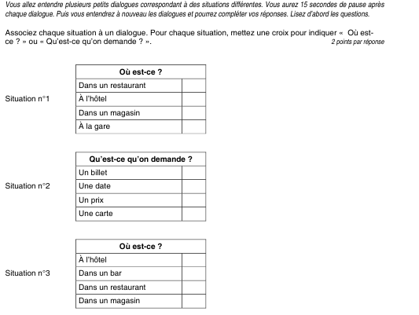

Задание № 2.
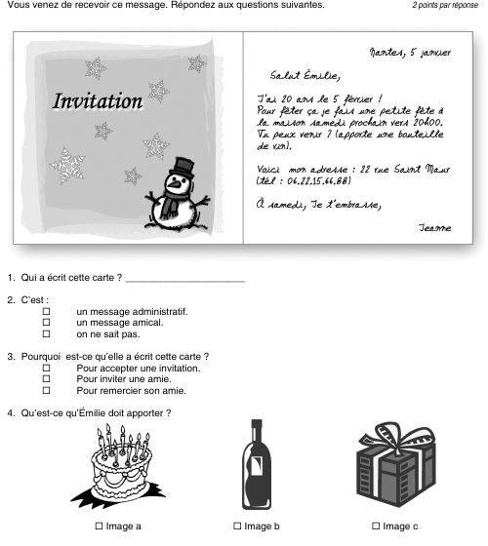

Задание № 3.
Поставьте глаголы в настоящем времени (Present)
1.Elle (chanter) une chanson._______________________________________
2.Claire (aimer) sa soeur.__________________________________________
3.Vous (regarder) la carte de Paris.__________________________________
4.Nous (donner) les bonbons a Marie. ________________________________
5.Je (dessiner) le portrait. __________________________________________
6.Tu (aller) au magasin. ___________________________________________
7.Vous (avoir) les crayons. _________________________________________
8.Elles (faire) la tarte. _____________________________________________
9. Elle (être) actrice. ______________________________________________
10.Nous (être) chauffeurs. __________________________________________

Задание № 4.
Поставьте глаголы в нужном времени.
1.Ma soeur (avoir, Imparfait) 3 ans. ________________________________________________
2.Vous (être, Imparfait) compositeur. ______________________________________________
3.Vous (aller, Futur Immediat) au cinema. __________________________________________
4.Elles (faire, Futur Immediat) de la gymnastique. ____________________________________
5.Elle (allumer, Futur Immediat) la lampe. __________________________________________
6.Je (prendre, Futur Immediat) de la salade. __________________________________________
7.Tu (preparer, Imparfait) le souper. _______________________________________________
8.Nous (rentrer, Imparfait) dans la ville natale. _______________________________________
9.Les cours (commencer, Imparfait) a 8 heures. ______________________________________
10.Je (prendre, Futur Immediat) ce livre. ___________________________________________

Задание № 5.
Найдите соответствующий перевод.

a. Ce n'est pas clair…
b. Je veux dire que…
c. Vous comprenez…
d. Peut-être…
e. Tu as raison..
f. C'est possible
1. Я хочу сказать, что…
2. Может быть…
3. Это непонятно…
4. Ты прав…
5. Это возможно
6. Вы понимаете…

a | b | c | d | e | f

Критерии:
0-16 баллов | 2 (неудовлетворительно)
17-26 баллов | 3 (удовлетворительно)
27-34 баллов | 4 (хорошо)
34-40 баллов | 5 (отлично)

